LAPORAN PRAKTIKUM ALGORITMA
DAN PEMROGRAMAN 1

MODUL 2
I/O, TIPE DATA & VARIABEL


Disusun oleh:
Andra Dwicki Saputra
109082500206
S1IF-13-07

Asisten Praktikum
Adithana dharma putra
Apri pandu wicaksono

PROGRAM STUDI S1 INFORMATIKA
FAKULTAS INFORMATIKA
TELKOM UNIVERSITY PURWOKERTO
2025
LATIHAN KELAS – GUIDED
- Guided 1
Source Code
package main

import "fmt"

func main() {
var a, b, c, d, e int

fmt.Println("Masukkan 5 bilangan bulat:")
fmt.Scan(&a, &b, &c, &d, &e)

jumlah := a + b + c + d + e

fmt.Println("Hasil penjumlahan:", jumlah)
}

Screenshoot program
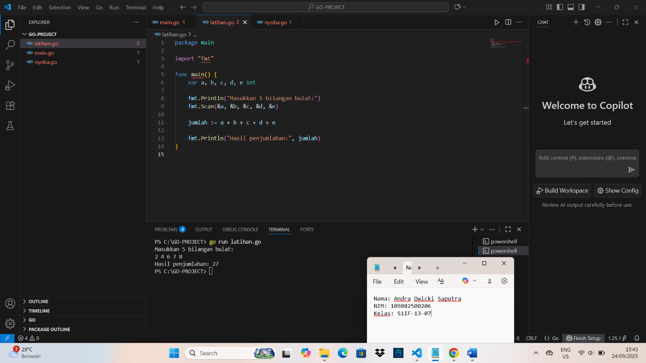

Deskripsi program

1. package main
- Merupakan penanda bahwa file ini berisi program utama

2. import "fmt"
- Mengimpor paket fmt dari standar library, yang menyediakan fungsi input/output seperti Println, Scan, Printf, dll

3. func main() {
- Berisi kode utama dari sebuah program Go

4. var a, b, c, d, e int
- Deklarasi lima variabel bertipe int. Karena menggunakan kata kunci var, variabel ini diberi zero value yaitu 0 sampai ada nilai diisi

5. fmt.Println("Masukkan 5 bilangan bulat:")
- Mencetak pesan ke terminal (diikuti newline). Memberi tahu user agar memasukkan 5 angka

6. fmt.Scan(&a, &b, &c, &d, &e)
- Membaca input dari stdin (keyboard) dan mem-parsing token menjadi tipe yang sesuai (int di sini)
- (&a) berarti alamat variable, fmt.Scan membutuhkan pointer agar bisa menuliskan nilai hasil parsing ke variabel tersebut
- fmt.Scan memisahkan token berdasarkan whitespace (spasi, tab, newline). Ia akan menunggu hingga mendapat cukup token (5 buah) atau sampai terjadi error

7. jumlah := a + b + c + d + e
- Membuat variabel baru jumlah (short-declaration :=), menjumlahkan kelima variabel itu. Tipe jumlah otomatis int

8. fmt.Println("Hasil penjumlahan:", jumlah)
- Mencetak hasil penjumlahan. fmt.Println otomatis menambahkan spasi antar argumen lalu newline di akhir

- Guided 2
Source Code
package main

import "fmt"

func main() {
var x int
fmt.Print("Masukkan nilai x: ")
fmt.Scan(&x)

// Hitung f(x) = 2/(x+5) + 5
// Gunakan float64 supaya hasilnya desimal
fx := 2.0/float64(x+5) + 5.0

fmt.Printf("Hasil f(x) = %.10f\n", fx)
}

Screenshoot program
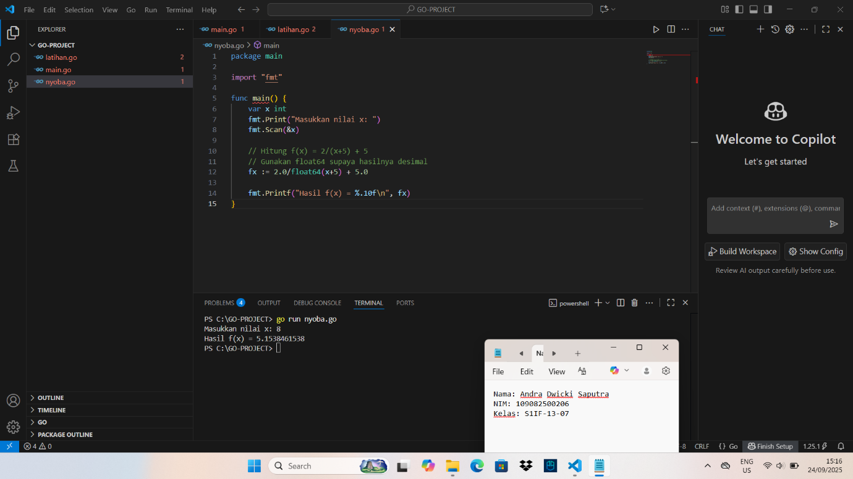

Deskripsi program
- Guided 3
Source Code
package main
import "fmt"
func main(){
var c1, c2, c3, c4, c5 byte
var b1, b2, b3 int
fmt.Scan(&c1, &c2, &c3, &c4, &c5)
fmt.Scanf("%c",&b1)
fmt.Scanf("%c",&b2)
fmt.Scanf("%cc",&b3)

fmt.Printf("%c%c%c%c%c",c1, c2, c3, c4, c5)
fmt.Printf("%c%c%c",b1+1, b2+1, b3+1)
}

Screenshoot program
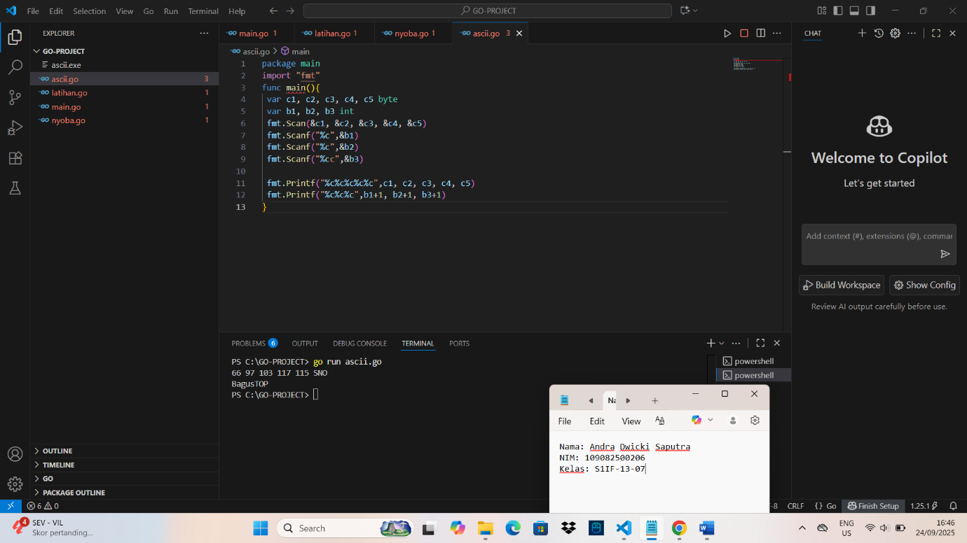

Deskripsi program

TUGAS
- Tugas 1
Source code
package main
import "fmt"
func main() {
var (
satu, dua, tiga string
temp string
)
fmt.Print("Masukan input string: ")
fmt.Scanln(&satu)
fmt.Print("Masukan input string: ")
fmt.Scanln(&dua)
fmt.Print("Masukan input string: ")
fmt.Scanln(&tiga)
fmt.Println("Output awal = " + satu + " " + dua + " " + tiga)
temp = satu
satu = dua
dua = tiga
tiga = temp
fmt.Println("Output akhir = " + satu + " " + dua + " " + tiga)
}

Screenshoot program

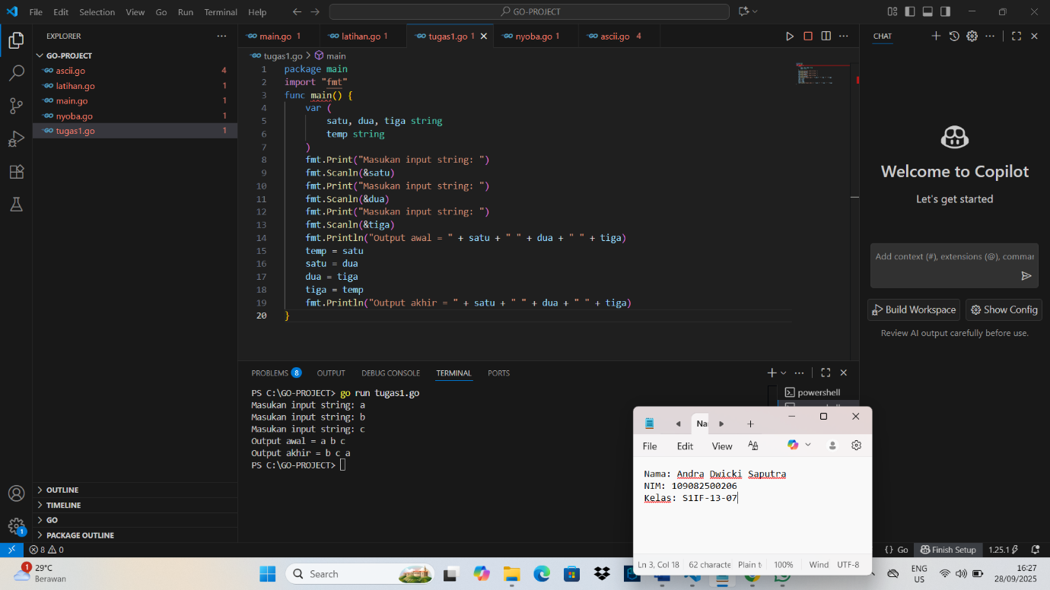

Deskripsi program

- Meminta user memasukkan 3 string (satu, dua, tiga).
- Menampilkan hasil input awal.
- Melakukan rotasi nilai: satu jadi dua, dua jadi tiga, dan tiga jadi satu (dibantu variabel sementara temp).
- Menampilkan hasil setelah rotasi.
Contoh:
Input: A B C, output awal: A B C jadi output akhir: B C A.

- Tugas 2

Source code
package main

import "fmt"

func main() {
var nama, nim, kelas string
fmt.Printf("masukkan nama kamu masse: ")
fmt.Scanln(&nama)
fmt.Printf("masukkan nim kamu masse: ")
fmt.Scanln(&nim)
fmt.Printf("masukkan kelasmu masse: ")
fmt.Scanln(&kelas)
fmt.Printf("Perkenalkan nama aing %s, salah satu mahasiswa prodi INFORMATIKA dari kelas %s dengan NIM %s", nama, kelas, nim)
}

Screenshoot program

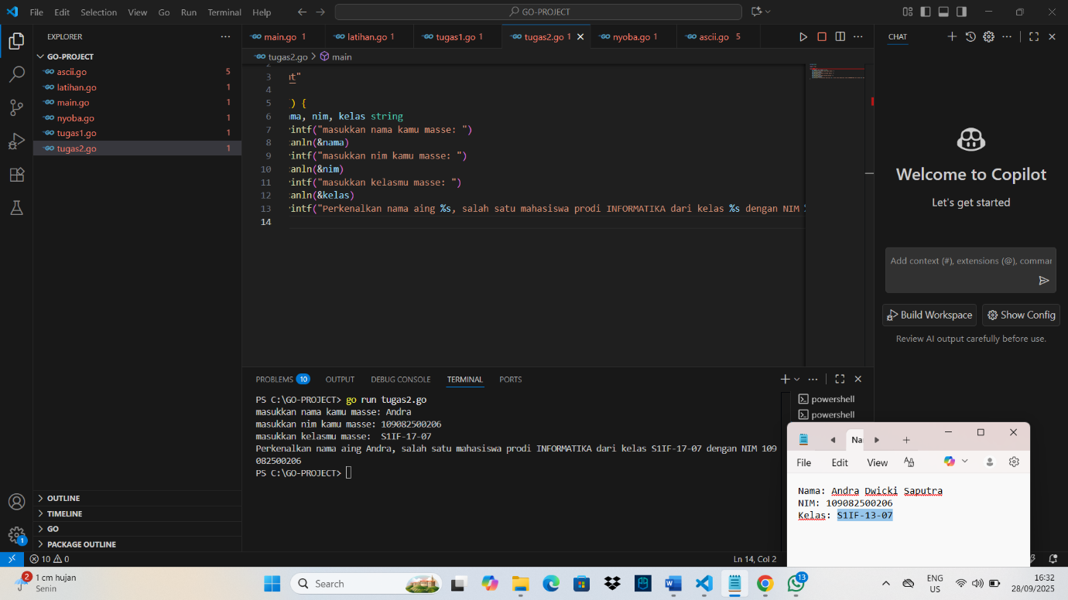

Deskripsi program

- Mengimpor paket fmt untuk input/output.
- Mendeklarasikan variabel nama, nim, dan kelas bertipe string.
- Meminta user mengisi data nama, NIM, dan kelas lewat fmt.Scanln.
- Menampilkan kalimat perkenalan dengan format string menggunakan fmt.Printf, di mana %s digantikan oleh input yang sudah dimasukkan.

Jadi program ini fungsinya membuat perkenalan diri otomatis berdasarkan input user.

- Tugas 3
Source code
package main

import "fmt"

func main() {
const phi = 3.14
var jarijari float64
fmt.Print("Masukkan jarijari lingkaran: ")
fmt.Scan(&jarijari)

hasil := phi*jarijari*jarijari
fmt.Printf("luas lingkaran: ,%.1f", hasil)
}

Screenshoot program

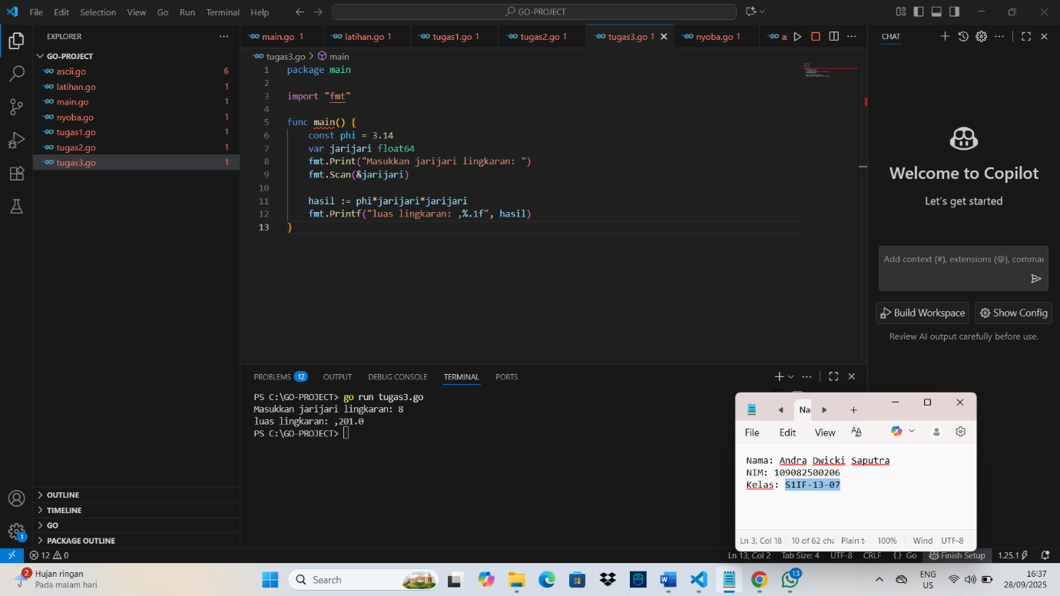

Deskripsi program

- Mendefinisikan konstanta phi = 3.14 untuk nilai π.
- Membuat variabel jarijari bertipe float64 untuk menampung input jari-jari lingkaran.
- Meminta user memasukkan nilai jari-jari dengan fmt.Scan.
- Menghitung luas lingkaran dengan rumus π × r².
- Menampilkan hasil perhitungan dengan format desimal 1 angka di belakang koma.

Jadi program ini menghitung dan menampilkan luas lingkaran berdasarkan jari-jari yang dimasukkan user.

4. Tugas 4

Source Code
package main

import "fmt"

func main() {
var fahrenheit float64
fmt.Print("Masukkan suhu dalam satuan Fahrenheit: ")
fmt.Scanln(&fahrenheit)
celcius:= (fahrenheit - 32) * 5 / 9
fmt.Printf("Suhu dalam Celsius adalah: %.2f\n", celcius)
}

Screenshoot program

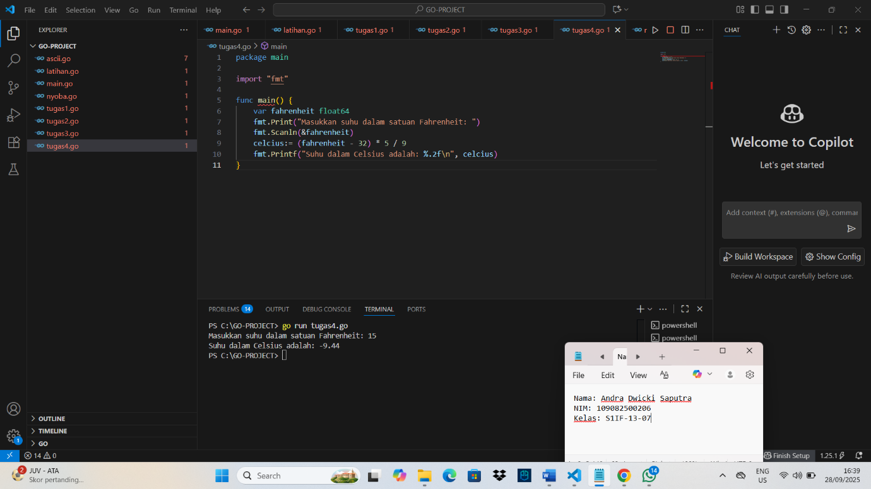

Deskripsi program
- Membuat variabel fahrenheit untuk menyimpan input suhu dari user.
- User diminta memasukkan suhu dalam Fahrenheit.
- Menghitung suhu dalam Celsius dengan rumus (fahrenheit - 32) * 5 / 9.
- Menampilkan hasil konversi dengan format 2 angka di belakang koma (%.2f).

Jadi program ini fungsinya mengonversi suhu dari Fahrenheit ke Celsius.

